

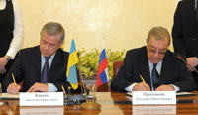
Россия-Украина – еще один шаг к реальному сотрудничеству

В Торгово-промышленной палате Российской Федерации состоялась церемония подписания Соглашений о сотрудничестве между ТПП РФ и Украинским союзом промышленников и предпринимателей и Международным конгрессом промышленников и предпринимателей;
Соглашения подписали Президент Торгово-промышленной палаты Российской Федерации Евгений Максимович Примаков и Председатель Совета Международного конгресса промышленников и предпринимателей, президент Украинского союза промышленников и предпринимателей Анатолий Кириллович Кинах.
Соглашение подписано с целью развития двустороннего делового сотрудничества, расширения и углубления долгосрочных взаимовыгодных экономических отношений между субъектами хозяйственной деятельности Российской Федерации и Украины.

ТПП-Информ

